Стресът



Съдържание

- Общи понятия.
- Определение.
- Основни елементи на стреса.
- Видове стрес.
- Степени на стреса.

- Въпроси към ИИ за стреса.
- Защо е важно да намалим влиянието на стреса?
- Кои са основните причини за стреса?
- Как влияе на стреса разминаването между действителността и моралните
ценности?
- Как влияят на стреса генетичната лотария, филтърът на стрес, хладнокръвието и
стремежът към равновесие?
- Какви са „ДА“ и „НЕ“ правилата за справяне със стреса?
- Как изкуственият интелект може да ни помогне в борбата срещу стреса?

- Сентенции за стреса.
- За стреса изобщо.
- Философски.
- За мозъка.
- Работен стрес.
- Черен хумор.
- Общи понятия.
- Определение.
Думата СТРЕС произлиза от английската дума STRESS, която означава натиск, деформиране, напрежение и е психическа и физиологична реакция на организма към външни или вътрешни заплахи, промени или натоварвания.
Той е реакцията на човека, когато усеща, че са накърнени потребностите му и трябва да се справи с нещо, което надхвърля или застрашава възможностите му.
При стрес протича следният процес:
Стресор → Оценка на ситуацията → Стресова реакция → Адаптация → Възстановяване
Умереният и краткотраен стрес може да повиши вниманието, енергията и готовността за действие. Проблемите възникват, когато натоварването е силно, продължително и без достатъчно време за възстановяване. Тогава рискът от негативни последствия нараства.
Стресът не е само това, което ни се случва, а и начинът, по който организмът и умът ни се опитват да се справят с него.

- Основни елементи на стреса.

- Стресор /дразнител/ – причината или предизвикателството:
конфликт, срок, опасност, болест, промяна, претоварване и др.

- Възприятие – как човек оценява ситуацията:
като заплаха, предизвикателство или нещо управляемо.

- Реакция – промени в мислите, емоциите, поведението и физиологията.

- Адаптация – усилието на организма и психиката да възстановят равновесието.



- Видове стрес.

1. Според въздействието.
Вид | Характеристика
Еустрес | Полезен или стимулиращ стрес, който мобилизира човека за действие – например преди изпит, състезание или важна презентация.
Дистрес | Прекомерен или трудно управляем стрес, който нарушава нормалното функциониране на организма и може да вреди на здравето му.  Приема се, че в съвременния живот това е болест причинител №1.

- Според продължителността.
- Остър стрес – възниква внезапно и обикновено продължава кратко.
Например опасност, конфликт или спешна задача.
- Епизодичен остър стрес – остри стресови ситуации, които често се повтарят.
- Хроничен стрес – продължава седмици, месеци или години.
Например постоянни финансови, професионални или семейни проблеми.

3. Според причината.
- Физически стрес – болка, травма, недоспиване, прекомерно физическо натоварване.
- Психически/емоционален стрес – страх, тревожност, несигурност, загуба,
конфликт.
- Социален стрес – проблеми във взаимоотношенията, изолация, отхвърляне, социален
натиск.
- Професионален стрес – прекомерно натоварване, срокове, несигурност, конфликт на
работното място.
- Финансов стрес – дългове, загуба на доходи, несигурност за бъдещето.
- Информационен стрес – прекалено много информация, постоянни известия, новини и
необходимост непрекъснато да се реагира.
- Екзистенциален стрес – свързан със смисъла на живота, смъртта, свободата,
самотата или бъдещето.

4. Според източника.
- Външен стрес – причинен от обстоятелства в средата:
работа, хора, шум, климат, конфликти, промени.
- Вътрешен стрес – произтичащ основно от начина, по който човек мисли и оценява
ситуацията: самокритичност, перфекционизъм, прекомерни очаквания, страх от провал.
Не само дадено събитие предизвиква стрес, но и значението, което човек му придава.

5. Според сферата на живота.
Можем да говорим за: работен; семеен; учебен; финансов; здравен; социален стрес и
стрес от промяна; от загуба; от неопределеност.

6. Особени форми.
- Травматичен стрес – след преживяване на изключително заплашително или
травматично събитие.
- Стрес от промяната – дори положителни промени като нова работа, преместване
или пенсиониране могат да изискват значителна адаптация.
- Стрес от информационно претоварване – особено характерен за дигиталната епоха,
когато количеството информация и стимули надхвърля способността ни да ги обработваме.

- Степени на стреса.
Може да разглеждаме стреса като континуум от липса на мобилизация до претоварване.

- Описание на степените.
Степен | Състояние | Какво се случва
1. Спокойствие | Равновесие | Няма значимо стресово натоварване.
2. Лек стрес | Готовност | Повишават се вниманието и бдителността. Може да подобри концентрацията и мотивацията.
3. Умерен стрес | Мобилизация | Организмът активно се подготвя за действие. Повишават се енергията, фокусът и скоростта на реакциите.
4. Силен стрес | Претоварване | Концентрацията и рационалното мислене започват да се влошават. Появяват се раздразнителност, напрежение, умора.
5. Краен/продължителен стрес | Изтощение | При продължително натоварване без възстановяване, ресурсите за адаптация се изчерпват и рискът от сериозни психически и физически последствия нараства.

- Връзка между възбудата и представянето.
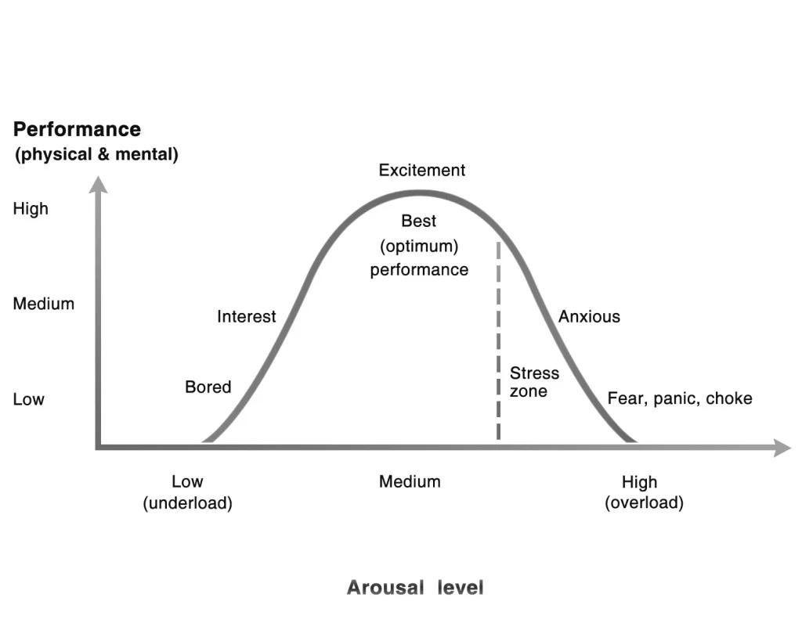
- Ниска възбуда → недостатъчна мобилизация.
- Умерена възбуда → оптимално представяне.
- Прекомерна възбуда → спад в представянето.
Съществува „зона на оптималния стрес“, но тя е индивидуална за всеки индивид.
Зависи от: характера и темперамента; опита; сложността на задачата; чувството за контрол; физическото състояние; сънят; продължителността на натоварването.
Например умереният стрес може да помогне на опитен хирург да бъде максимално концентриран по време на операция, докато същото ниво на напрежение може да блокира човек, който за първи път извършва подобна, сложна задача.

- Друг полезен модел.
Стресът може да се разглежда като три последователни фази:
- Аларма → организмът открива заплаха и се мобилизира.
- Съпротивление/адаптация → организмът поддържа усилието, за да се справи.
- Изтощение → ако натоварването продължи прекалено дълго без възстановяване,
адаптивните ресурси могат да се изчерпат.

- Една проста практическа скала е:
Спокоен → Бодър → Мобилизиран → Претоварен → Изтощен
Устойчивият модел не се стреми към нулев стрес, а достатъчно ниво на стрес, който да подтиква към действие и осигуряване на време за възстановяване на равновесието.

- Въпроси към ИИ за стреса.

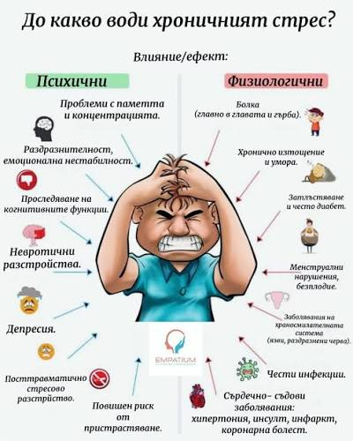

- Защо е важно да намалим влиянието на стреса?
Намаляването на стреса е важно, защото продължителното му активиране изтощава системите за адаптация на организма.
Целта е да не позволяваме на прекомерния стрес да стане постоянно състояние.

Защо е важно?

- За физическото здраве.
Продължителният стрес е свързан с повишено кръвно налягане, нарушения в метаболизма и по-висок риск от редица здравни проблеми.

- За мозъка и мисленето.
Прекомерният стрес може да влоши концентрацията, паметта, преценката и способността за вземане на решения.

- За съня.
Стресът може да затрудни заспиването и да влоши качеството на съня, а недоспиването от своя страна увеличава стреса. Получава се порочен кръг.

- За емоционалното равновесие.
Продължителният стрес може да засили раздразнителността, тревожността, емоционалното изтощение и усещането за липса на контрол.

- За работоспособността.
Прекомерното напрежение намалява продуктивността, творческото мислене и способността да се работи продължително.

- За взаимоотношенията.
Човек под постоянен стрес по-лесно реагира импулсивно, става раздразнителен и има по-малко търпение към другите.

- За възстановяването.
Организмът има нужда от редуване на натоварване и възстановяване. Ако стресовата система постоянно е „включена“, възстановяването става по-трудно.
„Добре е да мога да се мобилизирам при необходимост и след това да се възстановя.“
Стресът ни помага да оцелеем; възстановяването ни помага да живеем.

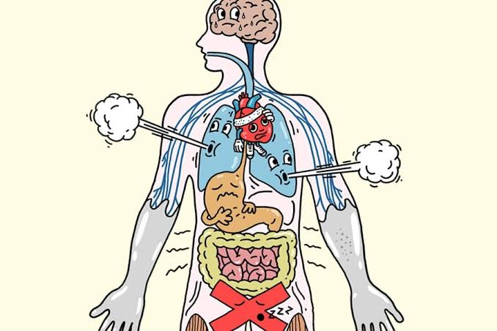

- Кои са основните причини за стреса?
Основните причини за стреса се наричат стресори. Те могат да бъдат външни — събития и условия в средата — или вътрешни — мисли, очаквания и начинът, по който оценяваме случващото се.

- Основни причини за стрес.
Причина | Примери
Прекомерно натоварване | Твърде много задачи, работа, отговорности.
Липса на време | Кратки срокове, постоянно бързане.
Несигурност | Неизвестно бъдеще, риск от загуба на работа, финансови проблеми.
Конфликти | Семейни, професионални, между личностни.
Загуба | Смърт на близък, раздяла, загуба на работа или статус.
Големи промени | Преместване, нова работа, пенсиониране, развод.
Финансови проблеми | Дългове, недостатъчни доходи, непредвидени разходи.
Здравословни проблеми | Заболяване, болка, тревога за собственото или чуждото здраве.
Недостатъчен сън | Хронично недоспиване, нарушен режим.
Социален натиск | Очаквания от семейство, колеги или общество.
Информационно претоварване | Прекалено много новини, съобщения, решения и стимули.
Липса на контрол | Зависимост от решенията на други хора или от непредвидими обстоятелства.
Перфекционизъм | Прекомерно високи изисквания към себе си.
Страх от провал | Изпити, важни решения, публични изяви.
Сравнение с другите | Усещане, че изоставаме или не сме достатъчно успешни.
Самота и липса на подкрепа | Отсъствие на близки отношения и социална опора.
Монотонност и липса на смисъл | Усещане за безсмислена или не удовлетворяваща дейност.
Физическа среда | Шум, жега, студ, замърсяване, претоварена градска среда.

- Сила на стреса.
Зависи от комбинацията от:

Изисквания + Несигурност + Липса на контрол + Недостатъчни ресурси
Например една трудна задача може да не е особено стресираща, ако човек има достатъчно време, знания, ресурси и контрол. Същата задача може да стане силно стресираща, ако срокът е кратък, резултатът е важен и човек не знае как да я изпълни.

- Външни и вътрешни причини.
Външни: работа; пари; семейство; конфликти; здраве; промени; среда.
Вътрешни: страхове; прекомерни очаквания; негативно мислене; перфекционизъм;
чувство за безпомощност; постоянно сравнение; невъзможност да приемем неща, които не можем да контролираме.
Не всяко трудно събитие предизвиква силен стрес и не всеки силен стрес има очевидна външна причина.
Двама души могат да попаднат в една и съща ситуация, но да изпитат различен стрес заради различната си оценка, опит, ресурси, очаквания и чувство за контрол.

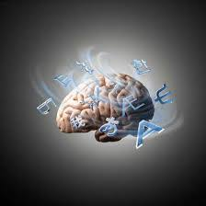

- Как влияе на стреса разминаването между действителността и моралните
ценности?

Разминаването между действителността и моралните ценности се нарича морален или ценностен дистрес и може да бъде значим източник на стрес. То възниква, когато човек вижда, че реалността, собственото му поведение или поведението на другите противоречат на това, което смята за правилно, справедливо или достойно.

- Как се създава стресът?
Ценности → Очакване за реалността → Реалност → Разминаване → Вътрешен конфликт → Стрес
„Знам какво смятам за правилно, но реалността изисква или ме принуждава да действам по друг начин.“

- Основните механизми.
- Вътрешен конфликт.
Едновременно съществуват две противоположни сили:
„Трябва да постъпя така“ срещу „Правилно е да постъпя по друг начин“.
- Загуба на чувство за контрол.
Ако човек вижда проблема, но няма възможност да го промени.
- Когнитивен дисонанс.
Когато поведението и убежденията ни си противоречат, възниква психологическо напрежение. „Смятам себе си за справедлив човек“, но „постъпих несправедливо“.
- Чувство за вина или срам.
Ако човек сам нарушава собствените си ценности, може да изпитва вина.
- Разочарование и цинизъм.
Продължителното разминаване между ценности и реалност може да доведе до мислене от типа: „Няма смисъл да постъпвам правилно, щом никой друг не го прави.“
- Загуба на смисъл.
Когато ежедневните действия постоянно противоречат на това, което човек счита за важно, работата или животът могат да започнат да изглеждат безсмислени.

Особено силен е стресът, когато разминаването засяга основни ценности, като:
честност; справедливост; достойнство; свобода; отговорност; лоялност; грижа за другите; професионална етика.

- Възможности за намаляване на стреса.
- Да променим реалността – когато имаме влияние.
- Да променим собственото си поведение – когато проблемът е в нас.
- Да преразгледаме очакванията си – когато идеалът е нереалистичен.
- Да приемем това, което не можем да променим, без да се отказваме от основните
си ценности.
- Най-опасният вариант е да се откажем от ценностите си само за да избегнем
вътрешния дискомфорт. Това води до загуба на самоуважение и смисъл.
Колкото по-голяма е пропастта между „какво е“ и „какво трябва да бъде“ и колкото по-малко можем да я променим, толкова по-голям може да бъде ценностният стрес.

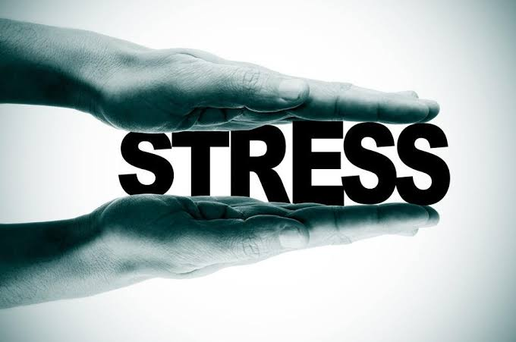

- Как влияят на стреса генетичната лотария, филтърът на стрес, хладнокръвието и
стремежът към равновесие?
Четирите понятия — генетичната лотария, филтърът на стреса, хладнокръвието и стремежът към равновесие — могат да се разглеждат като четири различни фактора, които определят колко силно човек реагира на един и същ стресор и колко бързо се възстановява.

1. Генетичната лотария.
Хората не започват от една и съща „стартова позиция“.
Генетичните различия могат да влияят върху: чувствителността към стрес; реактивността на нервната система; темперамента; склонността към тревожност; скоростта на възстановяване след натоварване.
Един и същ стресор може да предизвика различна реакция при различни хора.
Но гените все пак не са присъда. Те създават предразположения, а не неизбежна съдба.
Сънят, физическата активност, навиците, социалната подкрепа и научените стратегии за справяне могат значително да променят начина, по който човек реагира.

2. Филтърът на стреса.
Под „филтър на стреса“ можем да разбираме начина, по който човек възприема, оценява и интерпретира събитията.
Между събитието и стресовата реакция често стои един своеобразен психологически филтър: Събитие → Интерпретация → Оценка на заплахата → Реакция
Филтърът може да усилва или отслабва въздействието на стресора.
Той се формира от: минал опит; убеждения; знания; очаквания; самооценка; чувство за контрол; навици на мислене.

3. Хладнокръвието.
Хладнокръвието е способността да запазим относително спокойно и рационално поведение при напрежение. То не означава липса на емоции или страх, а по-скоро е способност да не позволяваме на първоначалната стресова реакция да управлява поведението ни.
Това е особено важно при: кризи; конфликти; аварии; публични изяви; важни решения;
ситуации с висока неопределеност.
Хладнокръвието може да се развива чрез: опит, подготовка, саморегулация, контролирано излагане на трудни ситуации и изграждане на увереност.

4. Стремежът към равновесие.
Тук се включва естествената способност на организма да поддържа относителна стабилност. След активиране на стресовата реакция организмът се стреми да се върне към нормално си състояние:
Заплаха → Мобилизация → Действие → Възстановяване → Равновесие
Проблемът възниква, когато стресорите са постоянни и няма достатъчно време за възстановяване.
Тогава натоварването е по-голямо от възстановяването и се натрупва стрес.
Затова: почивката, сънят, движението, социалният контакт и спокойните периоди не са „лукс“, а важна част от системата за управление на стреса.

- Как четирите фактора работят заедно?
Можем да ги представим като система:
Генетична чувствителност - Филтър на възприятието - Оценка на ситуацията -
Хладнокръвие / Саморегулация - Стресова реакция - Възстановяване и стремеж към равновесие.
Важният въпрос е: „Как да си изградя устойчива система за справяне със стреса?“
Не можем да избираме гените си и всички възникващи дразнители, но можем да тренираме филтъра си, хладнокръвието си и способността си за възстановяване на равновесието.

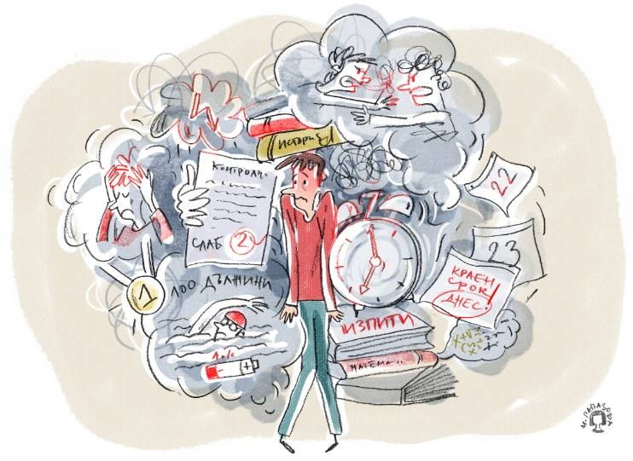

- Какви са „ДА“ и „НЕ“ правилата за справяне със стреса?
Целта е по-добро управление на стресовата реакция и достатъчно възстановяване.

- ДА — какво да правим?
ДА | Защо
Да спим достатъчно | Сънят е основен механизъм за възстановяване.
Да се движим редовно | Физическата активност помага за регулиране на стреса и подобрява настроението.
Да правим почивки | Мозъкът не е създаден за непрекъсната концентрация.
Да планираме | Управление на времето - последователно изпълнение на приоритетните задачи без бързане и припряност  намалява усещането за хаос и липса на контрол.
Да разделяме големите проблеми на малки задачи | Намалява усещането за непосилност.
Да определяме приоритети | Не всичко е еднакво важно.
Да казваме „не“ | Поставянето на граници предотвратява претоварването.
Да разговаряме с близки хора | Социалната подкрепа е важен ресурс при стрес.  Премълчаване, проява на емпатия и алтруизъм.
Да приемаме това, което не можем да контролираме | Спестява енергия от безполезна борба.
Да се концентрираме върху това, което можем да променим | Връща усещането за контрол. Да проявим любопитство и осъзнатост към проблема.
Да дишаме бавно и спокойно | Може да помогне за намаляване на острата физиологична възбуда.
Да намираме време за приятни занимания | Възстановяването не е загуба на време.
Да поддържаме разумен режим на хранене и пиене | Някои вещества и нередовният режим могат да усилват усещането за напрежение.
Да търсим смисъл и перспектива | Помага трудностите да бъдат поставени в по-широк контекст.
Да търсим професионална помощ при нужда | Продължителният или тежък стрес понякога изисква помощ от специалист.

- НЕ — какво да избягваме?
НЕ | Защо
Не се опитвай да премахнеш всеки стрес | Част от стреса е естествен и може да бъде полезен.
Не отлагай важните проблеми | Отлагането често увеличава бъдещия стрес.
Не се опитвай да контролираш всичко | Това е невъзможно и изтощително.  Без агресия и свръх очаквания.
Не поемай повече ангажименти, отколкото можеш да изпълниш | Претоварването постепенно се натрупва.
Не пренебрегвай съня | „Ще наваксам със съня по-късно“ често води до натрупване на умора.
Не използвай алкохол, никотин или други вещества като основен начин за справяне | Те могат да създадат допълнителни проблеми и да поддържат цикъла на стреса.
Не прекарвай целия ден в новини и социални мрежи | Постоянният поток от стимули може да поддържа психическата възбуда.
Не потискай всички емоции | Игнорирането на проблема не означава, че той е изчезнал.
Не се обвинявай за всяка трудност | Самокритиката може да превърне един проблем в два.
Не сравнявай постоянно живота си с този на другите | Сравнението често създава допълнителен натиск.
Не вземай важни решения в състояние на силна емоционална възбуда, ако можеш да изчакаш | Първо се успокой, после решавай.
Не пренебрегвай продължителния стрес | Той може да бъде сигнал, че трябва да се промени ситуацията или да се потърси помощ.

- Може да се обобщи в пет стъпки:
1. Спри → 2. Успокой се → 3. Оцени → 4. Действай → 5. Възстанови се
Не решавай проблема със стреса със средство, което създава нов проблем.



- Как изкуственият интелект може да ни помогне в борбата срещу стреса?
Изкуственият интелект може да бъде полезен инструмент за предотвратяване, разпознаване и управление на стреса, но не трябва да се разглежда като заместител на лекар, психолог или човешка подкрепа.

1. Да открива източниците на стрес.
ИИ може да помогне да анализираме: кои ситуации най-често ни напрягат; кои задачи ни претоварват; кога през деня стресът се увеличава; кои хора или обстоятелства го предизвикват; кои наши мисли усилват напрежението.
Например можем да му опишем няколко стресови ситуации и да попитаме:
„Какви общи причини за стрес се повтарят в тези ситуации?“
Така ИИ може да помогне да видим модел, който трудно забелязваме сами.

2. Да бъде „външен филтър“ за стреса.
Вместо: Събитие → Автоматична реакция, можем да добавим:
Събитие → ИИ анализ → Алтернативи → Собствена преценка → Реакция

3. Да помага при претоварване.
ИИ може да приоритизира задачите ни:
Спешно → Важно → Може да изчака → Може да се делегира → Може да отпадне
Това намалява натоварването ни и възстановява усещането за контрол.

4. Да помага при вземането на решения.
ИИ може да помогне чрез: сравняване на варианти; анализ на рискове; сценарии „ако–тогава“; списък на плюсове и минуси; определяне на това, което зависи от нас;
отделяне на вероятното от възможното.
Така той може да превърне неопределеността в структурирана задача.

5. Да тренира хладнокръвие.
Например: „Дай ми 10 трудни професионални ситуации и ме накарай да реагирам спокойно. След всеки мой отговор анализирай реакцията ми.“
Това позволява човек да се упражнява в безопасна среда, преди да попадне в реална кризисна ситуация: Стимул → Пауза → Оценка → Решение → Действие

6. Да подпомага релаксацията и възстановяването.
ИИ може да създава персонализирани: кратки упражнения за дишане; медитация; упражнения за отпускане; идеи за почивка; планове за физическа активност; напомняния за прекъсване на продължителна работа.

7. Да подпомага съня.
ИИ може да помогне да се анализира вечерният ни режим и да ни предложи по-спокойна рутина: Работа → Прекъсване → Намаляване на стимулите → Релаксация → Сън

8. Да помага при морален и ценностен стрес.
ИИ може да помогне да се разграничат:
Факти → Ценности → Конфликт → Възможности за действие → Граници → Приемане

9. Да бъде „огледало“ за собственото ни мислене.
Една от най-интересните роли на ИИ е да ни накара да се запитаме:
- Какво всъщност ме тревожи?
- Какво мога да контролирам?
- Какво не мога?
- Какво предполагам, без да имам доказателства?
- Какво е най-лошото възможно развитие?
- Какво е най-вероятното?
- Какво мога да направя още днес?

10. Обратната страна при използване на ИИ.
ИИ може както да намалява, така и да увеличава стреса.
Например ако човек: проверява постоянно известията; използва ИИ за прекалено много решения; търси безкрайно информация; тревожи се дали ИИ няма да го замени;
сравнява собствените си способности с ИИ; не си позволява почивка, защото „ИИ работи постоянно“.
Тогава инструментът за намаляване на стреса се превръща в нов източник на стрес.

11. Най-интересният парадокс.
- ИИ може да намали информационния стрес, но да увеличи информационната
зависимост.
- Може да намали натоварването, но да увеличи очакванията за продуктивност.
- Може да помогне за решенията, но да отслаби увереността ни да решаваме сами.
- Може да ни помогне да се успокоим, но не трябва да се превръща в единствения
ни начин да се успокояваме.
ИИ не е „хапче срещу стреса“, а инструмент за по-добро управление на вниманието, времето, решенията и собствените реакции.

- Сентенции за стреса.



- За стреса изобщо.
- Стресът е когато тялото ти казва „спокойно“, а мозъкът ти отговаря „нямаме
време“.
- Стресът е като данъците — не можеш да го избегнеш, но можеш да се опиташ да го
намалиш.
- Животът е кратък. Стресът има намерение да го направи още по-кратък.
- Стресът е състоянието, при което имаш сто проблема и мозъкът ти решава да
мисли за сто и първия.

- Философски.
- Стресът пита „Какво ще стане?“, а разумът пита „Какво мога да направя?“.
- Когато не можеш да контролираш събитията, поне не позволявай те да
контролират мислите ти.
- Животът без никакъв стрес би бил скучен; животът без никакво спокойствие е
изтощителен.

- За мозъка.
- Мозъкът е прекрасен орган: започва да решава проблеми, които още не са
възникнали.
- Тревогата е способността да преживееш един и същ проблем предварително —
многократно.
- Мозъкът казва: „Трябва да се успокоим.“ После започва да мисли защо не можем
да се успокоим.
- Стресът е когато мислите ти работят на пълни обороти, а нито една не стига до
гарата.
- Прекомерното мислене е когато мозъкът превърне „може би“ в „със сигурност ще
стане“.

- Работен стрес.
- Работата не убива. Убива опитът да свършиш всичко наведнъж.
- Работата в екип намалява стреса: вече има повече хора, които да го изпитват.
- Когато шефът каже „няма нищо спешно“, започваш да се чудиш кое е спешното.
- Понякога „служебният стрес“ е просто учтивото название на „твърде много задачи
и твърде малко време“.
- Най-добрият баланс работа–личен живот е когато и двете страни са еднакво
стресиращи.

- Черен хумор.
- Почивката е важна. Особено ако искаш да имаш сили за следващия стрес.
- Хроничният стрес е когато „ще се успокоя след това“ се превърне в житейска
философия.
- Стресът е безплатен, достъпен 24 часа в денонощието и не изисква абонамент.
- Най-добрият начин да намалиш стреса е да си намериш по-голям проблем.
- Не се тревожи за утрешния ден — утрешният ден вече е подготвил достатъчно
тревоги за теб.
- Стресът е доказателство, че мозъкът ти работи. Понякога — извънредно.
- Най-опасната фраза на стресирания човек е: „Само още едно нещо.“
- Перфекционизмът е изкуството да превръщаш малък проблем в висококачествен
стрес.

